**全国计算机技术与软件专业技术资格（水平）考试**

**2015年下半年 网络工程师 下午试卷**

（考试时间 14:00～16:30 共 150 分钟）

|  |
| --- |
| **请按下述要求正确填写答题纸** |

1.在答题纸的指定位置填写你所在的省、自治区、直辖市、计划单列市的名称。

2.在答题纸的指定位置填写准考证号、出生年月日和姓名。

3.答题纸上除填写上述内容外只能写解答。

4.本试卷共 4 道题，都是必答题，满分 75 分。

5.解答时字迹务必清楚，字迹不清时，将不评分。

6.仿照下面例题，将解答写在答题纸的对应栏内。

**例题**

2015 年下半年全国计算机技术与软件专业技术资格（水平）考试日期是（1）

月（2）日。

因为正确的解答是“11 月 4 日”，故在答题纸的对应栏内写上“11”和“4”

（参看下表）。

|  |  |
| --- | --- |
| 例题 | 解答栏 |
| （1） | 11 |
| （2） | 4 |

**试题一**

阅读以下说明，回答问题1至问题4，将解答填入答题纸对应的解答栏内。

**【说明】**

某工业园区视频监控网络拓扑如图1-1所示。

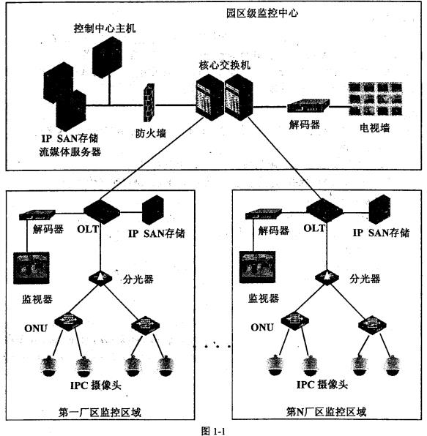

**【问题1】 （4分）**

图1-1中使用了SAN存储系统，SAN是一种连接存储管理子系统和 （1） 的专用网络。SAN分为FC SAN和IP SAN，其中FC SAN采用 （2） 互联；IP SAN采用 （3） 互联；SAN可以被看作是数据传输的后端网络，而前端网络则负责正常的 （4） 传输。

（1）～（4）备选答案：

A．iSCSI B．TCP/IP C．以太网技术 D．SATA

E．文件服务器 F．光纤通道技术 G．视频管理子系统 H．存储设备

**【问题2】（4分）**

该网络拓扑是基于EPON的技术组网，与传统的基于光纤收发器的组网有所不同。请从组网结构复杂度、设备占用空间大小、设备投资多少、网络管理维护难易程度等几方面对两种网络进行比较。

**【问题3】（6分）**

1．该系统采用VLAN来隔离各工厂和监控点，在 （5） 端进行VLAN配置，在 （6） 端采用trunk进行VLAN汇聚，使用Manage VLAN统一管理OLT设备。

2．OLT的IP地址主要用于设备的网元管理，一般采用 （7） 方式分配，IPC摄像机的地址需要统一规划，各厂区划分为不同的地址段。

**【问题4】（6分）**

1．在视频监控网络中，当多个监控中心同时查看一个点的视频时要求网络支持 （8） 。

（8）备选答案：A．IP广播 B．IP组播 C．IP任意播

2．在组网时，ONU设备的 （9） 接口通过UTP网线和IPC摄像机连接。

（9）备选答案：A．BNC B．RJ45 C．USB

3．该网络的网管解决方案中一般不包含 （10） 功能或组件。

（10）备选答案：A．网元管理 B．防病毒模块 C．EPON系统管理 D．事件、告警管理

**试题二**

阅读以下说明，回答问题1至问题4，将解答填入答题纸对应的解答栏内。

**【说明】**

某企业的网络结构如图2-1所示。

该企业通过一台路由器接入到互联网，企业内部按照功能的不同分为6个VLAN。分别是网络设备与网管（VLAN1）、内部服务器（VLAN2）、Internet连接（VLAN3）、财务部（VLAN4）、市场部（VLAN5）、研发部门（VLAN6）。

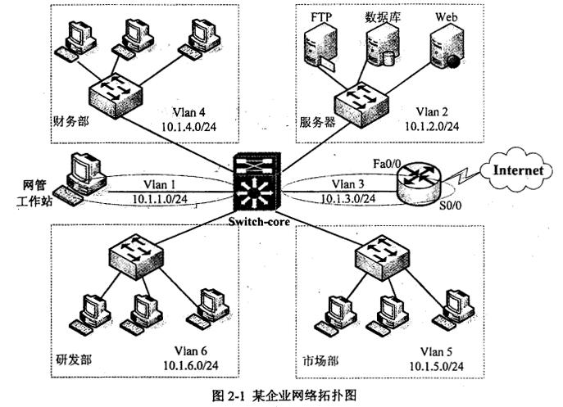

**【问题1】（7分）**

1．访问控制列表ACL是控制网络访问的基本手段，它可以限制网络流量，提高网络性能。ACL使用 （1） 技术来达到访问控制目的。 ACL分为标准ACL和扩展ACL两种，标准访问控制列表的编号为 （2） 和1300～1999之间的数字，标准访问控制列表只使用 （3） 进行过滤，扩展的ACL的编号使用 （4） 以及2000～2699之间的数字。

2．每一个正确的访问列表都至少应该有一条 （5） 语句，具有严格限制条件的语句应放在访问列表所有语句的最上面，在靠近 （6） 的网络接口上设置扩展ACL，在靠近 （7） 的网络接口上设置标准ACL。

**【问题2】（5分）**

网管要求除了主机10.1.6.66能够进行远程telnet到核心设备外，其它用户都不允许进行tehet操作。同时只对员工开放Web服务器（10.1.2.20）、FTP服务器（10.1.2.22）和数据库服务器（10.1.2.21:1521），研发部除IP为10.1.6.33的计算机外，都不能访问数据库服务器，按照要求补充完成以下配置命令。

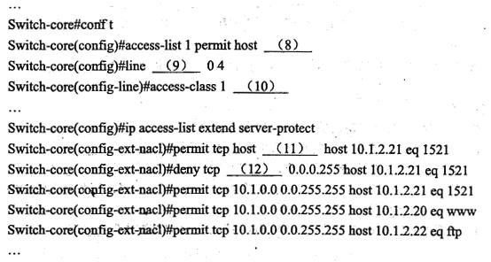

**【问题3】（4分）**

该企业要求在上班时间内（9:00-18:00）禁止内部员工浏览网页（TCP 80和TCP 443端口），禁止使用QQ（TCP/UDP 8000端口以及UDP 4000）和MSN（TCP 1863端口）。另外在2015年6月1日到2日的所有时间内都不允许进行上述操作。除过上述限制外。在任何时间都允许以其它方式访问Internet。为了防止利用代理服务访问外网，要求对常用的代理服务端口TCP 8080、TCP 3128和TCP 1080也进行限制。按照要求补充完成（或解释）以下配置命令。

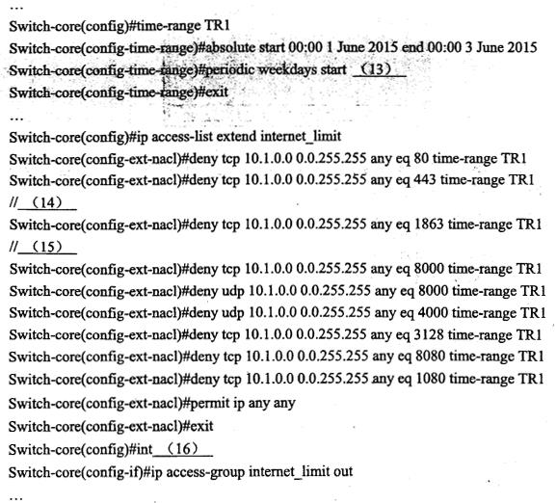

**【问题4】（4分）**

企业要求市场和研发部门不能访问财务部Vlan中的数据，但是财务部门做为公司的核心管理部门，又必须能访问到市场和研发部门Vlan内的数据。按照要求补充完成（或解释）以下配置命令。

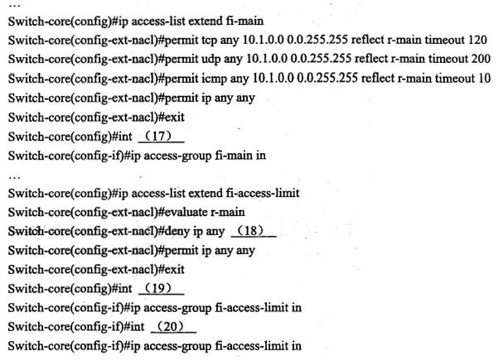

**试题三**

阅读以下说明，回答问题1至问题4，将解答填入答题纸对应的解答栏内。

**【说明】**

某企业采用Windows Server 2003配置了Web、FTP和邮件服务。

**【问题1】（4分）**

Web的配置如图3-1和图3-2所示。

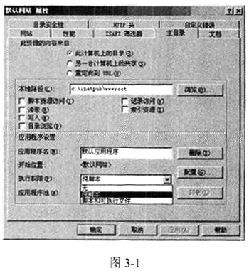

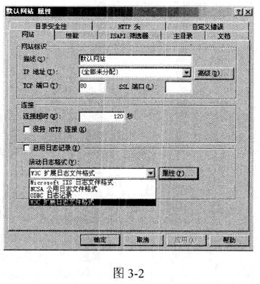

1．如果要记录用户访问历史，需（1）。

（1）备选答案

A．同时勾选图3-1中“写入”复选框和图3-2中“启用日志记录”复选框

B．同时勾选图3-1中“记录访问”复选框和图3-2中“启用日志记录”复选框

C．同时勾选图3-1中“记录访问”复选框和“索引资源”复选框

D．同时勾选图3-1中“记录访问”复选框和图3-2中“保持HTTP连接”复选框

2．在图3-2所示的4种活动日志格式中，需要提供用户名和密码的是（2）。

**【问题2】（4分）**

根据图3-1判断正误。（正确的答“对”，错误的答“错”）

A．勾选“读取”是指禁止客户下载网页文件及其他文件。 （3）

B．不勾选“写入”是指禁止客户以HTTP方式向服务器写入信息。（4）

C．勾选“目录浏览”是指当客户请求的文件不存在时，将显示服务器上的文件列表。（5）

D．当网页文件是CGI文件时，“执行权限”中选择“纯脚本”。（6）

**【问题3】（6分）**

FTP的配置如图3-3所示。

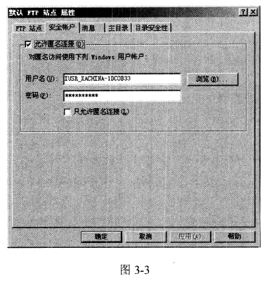

匿名用户的权限与在“本地用户和组”的权限 （7） ，FTP可以设置 （8） 虚拟目录。FTP服务器可以通过 （9） 访问。

（9）备选答案：

A．DOS、客户端方式

B．客户端、浏览器方式

C．DOS、浏览器、客户端方式

**【问题4】（6分）**

邮件服务器的配置如图3-4所示。

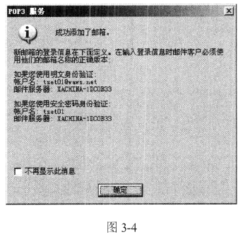

若图3-4所示waws.net域已经在Internet上注册，那么在DNS服务器中应配置邮件服务器的 （10） 记录。POP3是 （11） 邮件协议，配置POP3服务器的步骤包含 （12） （多选）。

（11）备选答案：

A．接收 B．发送 C．存储 D．转发

（12）备选答案：

A．创建邮件域 B．设置服务器最大连接数

C．安装POP3组件 D．添加邮箱

**试题四**

阅读以下说明，回答问题1至问题4，将解答填入答题纸对应的解答栏内。

**【说明】**

某公司网络拓扑结构图如图4-1所示。公司内部的用户使用私有地址段192.168.1.0/24 。

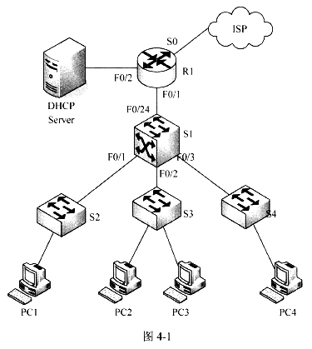

**【问题1】（2分）**

为了节省IP地址，在接口地址上均使用30位地址掩码，请补充下表中的空白。

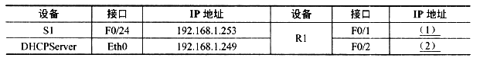

**【问题2】（9分）**

将公司内部用户按照部门分别划分在3个vlan中：vlan 10，vlan 20和vlan 30。均连接在交换机S1上，并通过S1实现vlan间通信，所有内网主机均采用DHCP获取IP地址。按照要求补充完成（或解释）以下配置命令。

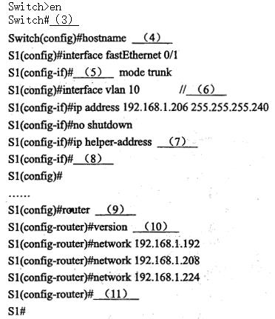

**【问题3】（2分）**

在S1上将F0/1接口配置为trunk模式时，出现了以下提示：

Command rejected: An interface whose trunk encapsulation is "Auto" can not be configured to "trunk" mode.

应采取 （12） 方法解决该问题。

（12）选项：

A．在该接口上使用no shutdown命令后再使用该命令

B．在该接口上启用二层功后能再使用该命令

C．重新启动交换机后再使用该命令

D．将该接口配置为access模式后再使用该命令

**【问题4】（2分）**

在S1上配置的三个SVI接口地址分别处在192.168.1.192，192.168.1.208和192.168.1.224网段，它们的子网掩码是（13）。